Solution Quiz - Octobre 2021

ANAGRAMME

Les mots suivants ont chacun une seule anagramme qui n'est jamais une forme conjuguée. Trouvez les solutions en vous aidant des lettres déjà placées.
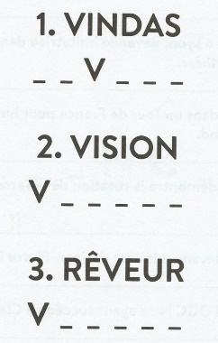

- Divans

- Voisin

- Verrue

LE BOUCHE-TROU

Sauf les noms propres, quels sont les deux seuls mots contenant ces lettres à cet endroit?

C _ _ F _ D _ _ T _ _ _

_ _ C _ G _ _ T _

Réponse = CONFIDENTIEL et INCOGNITO

CHARADE

Mon premier est une période géologique.
Mon deuxième est une période géologique.
Mon tout permet de ranger des revues de géologie.

Réponse = Étagère : étage – ère

DEVINETTE

Voici la devinette…

Arnold Schwarzenegger en a un long,

Michael J. Fox en a un court,

Madonna n'en a pas et le page n'utilise plus le sien...

Réponse = Le nom de famille…

ÉNIGME
- Il est dans l'étang et au fond du jardin.
- Il commence la nuit et finit le matin.
- Il apparaît deux fois dans l'année.

Qui est-ce?
Réponse = La lettre n

QUIZ MUSICAL

Un problème technique empêche de publier le quiz musical pour le 15 octobre. N'ayez crainte, il sera de retour bientôt. Dans l'attente, essayez de résoudre les charades, anagrammes, énigmes et autres catégories...
Merci de votre compréhension.

TROUVER LES DEUX FIGURES IDENTIQUES
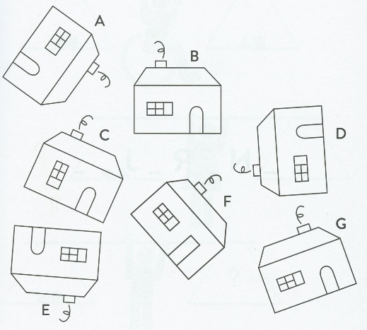

Réponse = Les figures A et D

